<VGG net>
주제 : 대규모 이미지 인식에서의 정확도에 대한 convolutional network 깊이에 따른 영향
-ARCHITECTURE
Convolution stride : 1 pixel
receptive filter : 3*3 filter
-CONFIGURATION
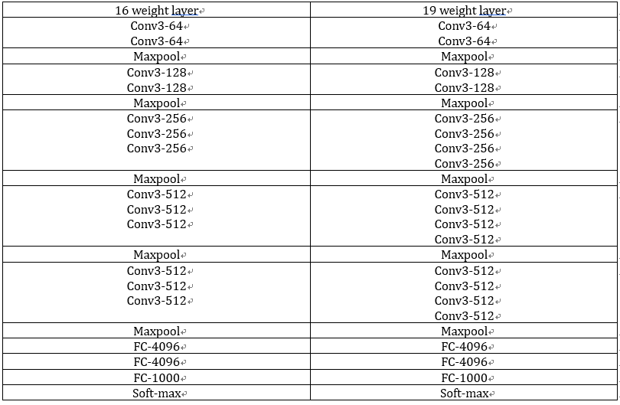
-Train 과정
train image : 224*224 크기의 RGB 이미지
learning rate : 0.01
→정확도가 변함없을 때마다 10배 감소, 총 3배 감소
활성화 함수 : RELU
batch_size : 256
bias : 0
momentum : 0.9
mini-batch gradient descent 이용
Train set을 늘리기 위해 data augmentation 이용
이미지를 파라미터 S에 의해 S*S로 resize 후 랜덤하게 224*224로 잘라내어 학습
→ Multi scale 학습 : scale jittering 이용(S를 무작위로 바꿔가며 학습)
Maxpooling : 2*2 pixel window에서 stride 2로 수행
Regularization을 이용하여 오버 피팅 방지
-Test
Test scale : Q라고 지칭, test set을 미리 정한 크기 Q로 크기 조절
Multi-crop 방식 사용
scale 당 50 crop을 사용하여 총 150 crop을 3scale에 걸쳐서 test 함
4-GPU 시스템으로 3.75배의 속도 증가를 가져옴
-결론
2개의 3*3 convolution layer가 1개의 5*5 convolution layer보다 성능이 높음
→ parameter의 수가 적고, 여러 번의 비선형 과정을 거치기 때문.
ConvNet 깊이가 증가함에 따라 classification error 가 줄었음.
Scale jittering에 의한 train set 확장이 성능 향상에 도움이 됨.

